Centros Educativos Avanzados
Actividades día de Internet 2007. Primaria



martes, 28 de julio de 2026

Índice
1. DESCRIPCIÓN DE LA ACTIVIDAD 3
1.1. Objetivos: 3
1.2. Destinatarios 3
1.3. Requisitos Generales: 3
1.4. Herramientas: 3
1.5. Tiempo de ejecución: 3
1.6. Argumento: 3
2. ANIMALES EN PELIGRO DE EXTINCIÓN 4
2.1. Preludio 4
2.2. Enigma I 4
2.3. Enigma II 4
2.4. Enigma III 4
3. Contaminación medioambiental 5
3.1. Preludio 5
3.2. Enigma 1 5
3.3. Enigma 2 5
3.4. Enigma 3 5
4. Soluciones, entre todos podemos 6
4.1. Preludio 6
4.2. Enigma 1 6
4.3. Enigma 2 6
4.4. Enigma 3 6
4.5. Enigma 4 6

DESCRIPCIÓN DE LA ACTIVIDAD
Se propone a los centros que, con motivo del Día de Internet, realicen una actividad con el equipamiento informático consistente en un juego online siguiendo la estructura de Gymcana Virtual.
Para ello se crearán una plataforma donde se propondrán diversos enigmas que deberán ser resueltos con ayuda de los servicios provistos por Internet junto con sus capacidades deductivas.

Objetivos:
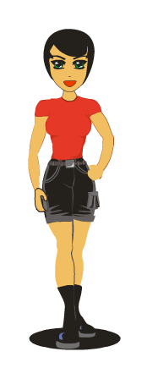
- Adquisición y empleo de conocientos culturales en la resolución de problemas
- Uso del equipamiento informático en la resolución de enigmas

Destinatarios
- Grupos de Primaria (Individual o grupo)

Requisitos Generales:
- Equipo/s informático/s con conexión a Internet.

Herramientas:
- Plataforma del juego
- Búsqueda de información e imágenes en Internet
- Mapas Online.
- Calculadora (PC)

Tiempo de ejecución:
- Max 1 hora

Argumento:
Últimamente se han detectados numerosos problemas medioambientales, las autoridades sospechan que se trata de un único responsable.
Redy, nuestra detective medioambiental deberá encontrar al culpable, ayúdale a resolver los distintos enigmas.

Acceso:
www.centrosavanzadostic.es

ANIMALES EN PELIGRO DE EXTINCIÓN

Preludio
La caza sin control de especies, por su valor económico y la eliminación de sus hábitats naturales, han puesto varias especies en peligro extinción; la veda y la creación de reservas naturales ayudaran a su conservación.

Enigma I
Redy acaba de descubrir que nuestro sospechoso quiere irse de caza, pero tenemos que descubrir cuantos serán. ¿Si sabes cuantos dientes tiene un mosquito, lo averiguaras?
Respuesta: 47

Enigma II
Un soplón nos informa, que nació el mismo año en que se inauguró el actual Zoo de la Casa de Campo de Madrid. ¿Búscalo?
Respuesta: 1972

Enigma III
Deberemos impedir que cacen animales en peligro de extinción, localiza tres en nuestro visor de imágenes.
Respuesta: Lince, Tucán, Oso Panda.

Contaminación medioambiental

Preludio
Los primeros seres humanos vivieron en armonía con el medio ambiente, durante el transcurso de los años, hemos sido capaces de modificar el medio ambiente. Con el desarrollo industrial creció su impacto contaminante.

Enigma 1
Redy acaba de descubrir, que nuestro personaje quiere edificar en el parque natural de MONFRAGÜE, sabemos que fue el primer espacio natural protegido de Extremadura, pero debemos averiguar en que fecha fue declarado como Parque Natural.
Respuesta: 1979

Enigma 2
Nuestro sospechoso ha pedido autorización para abrir su nueva fabrica, después de entregar la documentación sospechamos que la fotografía es falsa, tendrás que ir con nuestro detective y localizar los errores que hay entre esa fotografía y la autentica.
Respuesta: Siete errores.
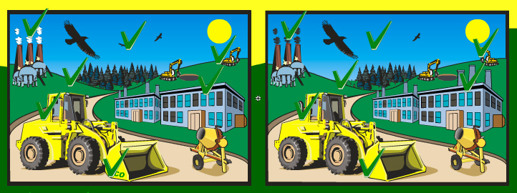

Enigma 3
Deberemos limpiar de basura la playa, localiza en nuestro visor de imágenes tres productos que irán al contenedor amarillo.
Respuesta: Yogur, lata de conserva y brick de zumo.

Soluciones, entre todos podemos

Preludio
¿Qué puedes hacer tú? La solución depende de todos nosotros, cada uno podemos aportar nuestro granito de arena, contaminar menos, reciclar y utilizar energías limpias.
Redy acaba de descubrir una caja fuerte donde tiene su fotografía codificada, para verla bien tendremos que ir resolviendo tres enigmas.

Enigma 1
Debemos hacer que cumpla el protocolo de Kioto (acuerdo internacional para limitar las emisiones causantes del efecto invernadero) ¿en que año se firmo?
Respuesta: 1997

Enigma 2
Redy cree que sospechoso se encuentra en un parque de energía eólica, pero para entrar necesita la clave, que es el nombre del país que más energía eólica genera..
Respuesta: Alemania

Enigma 3
Charles Fabry y Henri Buisson,nos informan, que en este momento esta vertiendo CFC desde su fabrica clandestina, las coordenadas para localizarla es el año en que se descubrió la capa de Ozono.
Respuesta: 1913

Enigma 4
DNI de partida 66.584.332. Usando la calculadora de windows, realizar las siguientes operaciones.
1º Dividido 2 = 33.292.166
2º Sumar 15 = 33.292.181
3ª Por 3 = Respuesta final: 99876543

